Nest materiaal voor onze maar ook voor vogels in de natuur
Dit jaar geen vogelliefhebbers die met zakken vol nestmateriaal slepen op de bondshow of vogelbeurzen. Door de Corona zijn dit soort activiteiten helaas niet mogelijk.
Gelukkig zijn de dierenspeciaalzaken nog open en daar is ook volop nestmateriaal te koop. Maar in deze tijd kunt u ook nestmateriaal samen stellen voor uw en de natuurvogels. Te bedenken natuurlijke materialen als mos, gedroogd gras, haren van paarden of wol van schapen. U kunt ze vinden langs dijken en paden waar veelal deze haren en wol aan het prikkeldraad hangen een tasje mee en verzamelen. Mos kunt u vinden in het bos tussen het gras en te koop bij tuincentra. U moet hiervoor het lange mos gebruiken. Goed laten drogen en zorgen dat er geen ongedierte zoals zandvlooien meer in zitten.
Ook kunt u sisal touw uitrafelen, u knipt stukjes touw van 6 tot 10 cm doe deze in een emmer met kokend water en je kunt het zo uit elkaar halen. Maar natuurlijk ook kopen in de dierenspeciaalzaak.
Een ander nestmateriaal is jute, een natuurlijk materiaal gemaakt van de vlasplant. Jute wordt veel gebruikt als gecombineerd nestmateriaal met sisal en mos of schapenwol. Maar ook als inlegnestjes gebruikt.
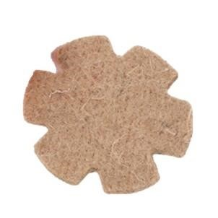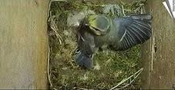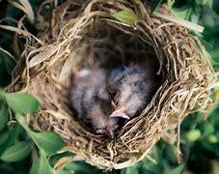

Deze zijn te koop in de dierenspeciaalzaak maar ook gemakkelijk zelf te maken. Knip de vorm uit een stevig stuk karton en gebruik dit als mal. Jute is te koop op rol maar schone jute zakken kunnen hiervoor ook gebruikt worden.
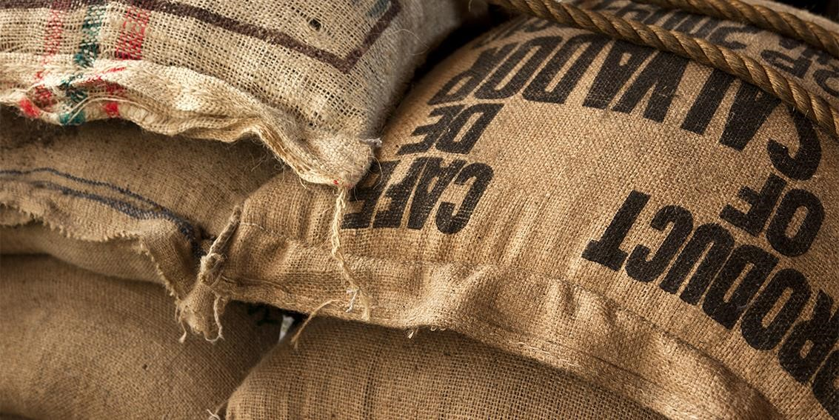
Door onze nestkast en insecten projecten op de industrieparken Groenewoud, ’T Hoog en Metal Valley zijn we in contact gekomen met de firma
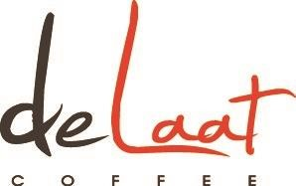 gevestigd op ’T Hoog en deze heeft voor ons vogelliefhebbers
schone jute zakken beschikbaar gesteld . U kunt zo zelf uw nest materiaal maken van jute.
De zakken zijn af te halen uitsluitend via onze secretaris Henk Jansen na telefonisch overleg. De Lek 9 Drunen.
Ook zullen we op de projecten diverse korven met nestmateriaal van jute gaan ophangen. Firma de Laat is een familie bedrijf die koffiebonen uit verschillende landen brand.
Een korte impressie van het bedrijf:

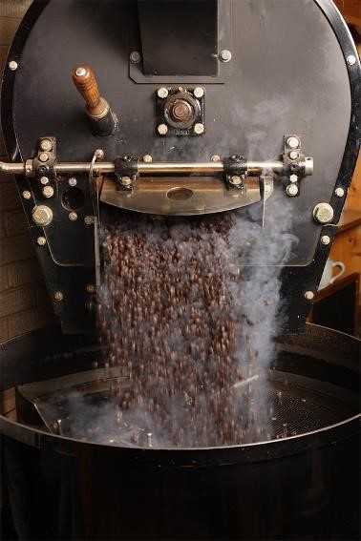 Over ons
Wij laten in ons familiebedrijf kennis en ervaring samen komen om onze klanten te voorzien van kwaliteitskoffie. Persoonlijk contact en goede service vinden wij belangrijk. Wij zijn elke dag met veel plezier bezig om de beste koffiebonen uit de wereld naar hier te halen, de juiste blends samen te stellen met als uitgangspunt vers gebrande koffie bij onze klanten. Omdat het bij koffie om smaak gaat.
Wij begrijpen als geen ander hoe belangrijk het schenken van goede koffie is. Maar ook wat daar allemaal bij komt kijken.
Wij nemen u daarbij zoveel mogelijk uit handen. Met als doel elke keer weer een heerlijke kop koffie. Koffie waar mensen voor terug komen.

Rob & Tom de Laat

We zijn de firma de Laat dan ook erkentelijk dat ze ons de jute zakken gratis beschikbaar stellen. De gedachte achter deze geste “Het is altijd leuk om materiaal een tweede leven in te blazen”. Bij De Laat Coffee staat duurzaamheid en hergebruik hoog in het vaandel.
Zo sluit deze gedachte ook aan bij onze projecten en mooie hobby.

